**Opdrachtblad**

**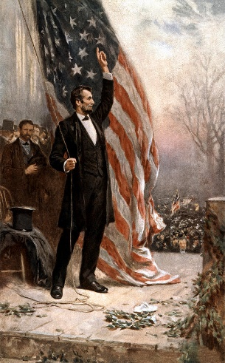*Abraham Lincoln wordt gezien als één van de belangrijkste presidenten van de Verenigde Staten van Amerika. Hij wordt in de hoofdstad Washington D.C. zelfs als nationale held vereerd met een standbeeld. Dit monument staat hier omdat hij het land bijeen heeft verenigd in de Amerikaanse Burgeroorlog. Lincoln heeft voorkomen dat het Zuiden zich afsplitste van het Noorden van de VS. Daarnaast wordt Lincoln gezien als de man die de slavernij heeft afgeschaft in de VS.***

*Maar is deze heldenverering wel terecht? Was Lincoln daadwerkelijk de man die strijd voerde tegen de slavernij als een abolitionist? Of hield hij er, bij nader onderzoek, toch zelf ook nogal racistische ideeën op na?*

**De opdracht:**

Jullie gaan nu in tweetallen als historici antwoord geven op de vraag of Lincoln terecht wordt vereerd als de held die opkwam voor de slaven in de VS.

Lees en bestudeer voor deze opdracht eerst de bronnen met de teksten van Abraham Lincoln en zijn tijdgenoten over de slavernij in de VS in 19e eeuw. Verdeel hiervoor de taken onderling.

Beantwoord daarna de vragen. Verwijs hierbij zoveel mogelijk naar de bronnen in je antwoord, ook als je je eigen mening geeft.

**Lees bron 1 en 2**

1. Wat zegt Abraham Lincoln over slaven in bron 1?

……………………………………………………………………………………………………………………………………………………………

……………………………………………………………………………………………………………………………………………………………

1. Wat vinden jullie van de mening van Abraham Lincoln over slaven in bron 1?

……………………………………………………………………………………………………………………………………………………………

……………………………………………………………………………………………………………………………………………………………

……………………………………………………………………………………………………………………………………………………………

1. Wat zegt Abraham Lincoln over slaven in bron 2?

……………………………………………………………………………………………………………………………………………………………

……………………………………………………………………………………………………………………………………………………………

……………………………………………………………………………………………………………………………………………………………

1. Wat vinden jullie van het plan van Lincoln voor het oplossen van het probleem van slavernij in bron 2?

……………………………………………………………………………………………………………………………………………………………

……………………………………………………………………………………………………………………………………………………………

……………………………………………………………………………………………………………………………………………………………

**Lees bron 3 en 4**

1. Wordt de mening van William Lloyd Garrison in onze tijd als radicaal gezien? Leg ook uit waarom jullie dat denken.

……………………………………………………………………………………………………………………………………………………………

……………………………………………………………………………………………………………………………………………………………

……………………………………………………………………………………………………………………………………………………………

1. Wordt de mening van John Bell Robinson in onze tijd als radicaal gezien? Leg ook uit waarom.

……………………………………………………………………………………………………………………………………………………………

……………………………………………………………………………………………………………………………………………………………

……………………………………………………………………………………………………………………………………………………………

1. Welke mening werd in de Verenigde Staten in de 19e eeuw als radicaal gezien? Leg ook uit waarom.

……………………………………………………………………………………………………………………………………………………………

……………………………………………………………………………………………………………………………………………………………

……………………………………………………………………………………………………………………………………………………………

**Lees bron 5**

1. Geloofd Abraham Lincoln in gelijkheid tussen witte en zwarte Amerikanen? Leg dit uit aan de hand van de bron.

……………………………………………………………………………………………………………………………………………………………

……………………………………………………………………………………………………………………………………………………………

……………………………………………………………………………………………………………………………………………………………

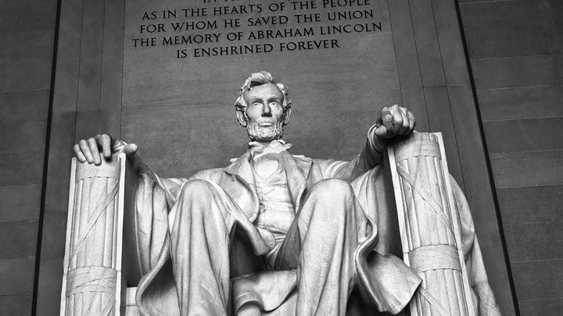

**Conclusie**

1. Jullie hebben alle bronnen bestudeerd? Moet Abraham Lincoln nu achteraf worden gezien als een abolitionist of als een racist? Leg je antwoord uit met argumenten.

……………………………………………………………………………………………………………………………………………………………

……………………………………………………………………………………………………………………………………………………………

……………………………………………………………………………………………………………………………………………………………

…………………………………………………………………………………………………………………………………………………………………………………………………………………………………………………………………………………………………………………………

……………………………………………………………………………………………………………………………………………………………

Uitknipvel 1

**Bron 1:**

*Een brief van Abraham Lincoln aan zijn een persoonlijke vriend Mary Speed. Geschreven op 27 september 1841.*

Een man had twaalf negers gekocht en nam hen mee naar een plantage in het Zuiden. Ze waren geboeid, zes en zes aan elkaar. Een klein trekijzer zat om de linker pols van elk van hen zodat ze prefect aaneengeregen zaten net als vissen aan een lijn. In deze omstandigheden waren ze voor altijd verwijderd van de omgeving waarin ze zijn opgegroeid, hun vrienden, hun vaders en moeders, en broeders en zusters, hun vrouwen en kinderen, om tot slaaf gemaakt te worden. … Toch onder deze verschrikkelijke omstandigheden …. waren juist zij de meest vrolijke, en klaarblijkelijk gelukkige wezens aan boord. Eén van hen speelde bijna constant op zijn fluit; terwijl de anderen danste, zongen, moppen vertelden en verschillende kaartspelletjes speelden van dag tot dag. Hoe waar is het dat ‘God presenteert de mens met de condities die hij kan verdragen….’

*Bron: Abraham Lincoln, Speeches and Writings, volume 1-2 (New York, 1989.) 74.*

**Bron 2:**

*De kolonisatie van bevrijden slaven was een idee dat was voorgesteld in het begin van de*

*19e eeuw. Veel blanken die streden tegen slavernij waren actief voorstander van deze kolonisatie, omdat zij meenden dat echte vrijheid en gelijkheid alleen zouden kunnen worden gerealiseerd door de zwarte bevolking te herplaatsen in een nieuw gebied. Het volgende tekstfragment komt uit Lincoln’s speech: ‘Adress on Colonization’ gegeven aan een groep bevrijde zwarte mannen in het Witte Huis op 14 augustus 1862.*

Waarom … zouden de mensen van jullie ras moeten worden gekoloniseerd, en waar

naartoe? Als we beginnen met diegenen die niet vrij zijn, en wiens intelligentie beperkt is door het leven in slavernij, dan hebben we slecht materiaal om mee te beginnen. Maar als intelligentie gekleurde mannen … in deze situatie zouden vertrekken, dan zou weldegelijk veel bereikt kunnen worden. Het is meer en meer van importantie dat we vanaf het begin mannen beschikbaar hebben die kunnen denken als blanken en niet diegenen die systematisch onderdrukt zijn geweest. …. De plek waaraan ik denk voor deze kolonie is in Centraal-Amerika. … Het landschap is een zeer geschikte voor ieder volk, met geweldige natuurlijke bronnen en voordelen, en met het klimaat van jullie geboorteland - en daardoor uitermate geschikt voor jullie fysieke gesteldheid.

*Bron: Abraham Lincoln, Speeches and Writings, volume 1-2 (New York, 1989), 368.*

**Bron 3:**

*Uit een redactioneel stuk van William Lloyd Garrison, gepubliceerd in het tijdschrift* Genius of

Universal Emancipation *op 12 februari 1830. Hij was een leider van de abolitionistische beweging.*

Ik ontken de veronderstelling, dat God … een portie van het menselijke ras superieur heeft gemaakt aan het andere. Ongeacht hoeveel soorten zijn samengevoegd – ongeacht hoeveel kleurtinten tussen stammen en naties te onderscheiden zijn – geef hen dezelfde kansen om te ontwikkelen, en een eerlijke en gelijktijdige start, en het resultaat zal even briljant, even productief en even zo groots zijn.

Uitknipvel 2

**Bron 4:**

*Een fragment uit een opiniestuk over de voor- en nadelen van slavernij. Geschreven door John Bell*

*Robinson, een blanke pro-slavernij woordvoerder in 1863.*

God zelf heeft ze nuttig gemaakt als slaven, en verplicht ons om hen als zodanig werk aan te bieden,

en als wij ons vertrouwen verraden, en hen terug werpen in hun eigen middelen, dan veranderen wij hen teug in barbaren. Onze Heilige Vader heeft ons gemaakt om te heersen, en de Negers om te dienen, en als wij … zijn heilige argumenten opzij zetten voor de mensheid en zijn eigen glorie, en tornen aan zijn wetten, dan zullen wij ten val worden gebracht en voor de eeuwigheid gedegradeerd, en misschien zelfs tot ondergeschikte worden gemaakt van een andere beschaving. … Kolonisatie van alle Negers naar hun oorspronkelijke land zou zo praktisch onmogelijk zijn, dat het nooit zal gebeuren, en geen enkel groen stukje op deze aarde zal geschikt zijn voor hen. Het zou het hoogtepunt van wreedheid en barbarij zijn om ze ergens anders naartoe te zenden. Als zij allen gekoloniseerd zouden kunnen worden naar de kust van Afrika, dan zouden zij terugvallen naar het heidendom en de barbarij in minder dan vijftig jaar.

*Bron:* *John Bell Robinson, Pictures of Slavery and Anti-slavery: Advantages of Negro Slavery and the Benefits of*

*Negro Freedom Morally, Socially, and Politically Considered, (Pennsylvania 1863), 42.*

**Bron 5:**

*Een fragment uit Abraham Lincoln’s reactie op Stephen A. Douglas in Ottowa op 21 augustus 1858.*

Ik zal hier uitspreken … dat ik niet de bedoeling heb om direct noch indirect me te bemoeien met het

systeem van slavernij in de Staten daar waar het bestaat. Ik heb niet het doel om politieke en sociale gelijkheid tussen blanke en zwarte rassen te bewerkstelligen. Er is een fysieke afstand tussen de twee, welke in mijn optiek ervoor zorgt dat het waarschijnlijk nooit mogelijk zal zijn om op perfecte gelijkwaardigheid samen te leven, en omdat er als zodanig de noodzaak voor verschil is, ben ik, net als edelachtbare Douglas, een voorstander van het ras waartoe ik zelf behoor, omdat deze een superieure positie heeft. Ik heb nooit een tegenstelde mening hierover gehad, maar dit alles gezegd hebbende, ben ik van mening dat er geen reden in de wereld is waarom de neger niet alle natuurrechten zou hebben zoals deze zijn vastgelegd in de ‘Declaration of Independence’; het recht op leven, vrijheid en het streven naar geluk. Ik meen dat dat hij hier net zo veel recht toe heeft als iedere blanke man. Ik ben het eens met edelachtbare Douglas [dat de neger] niet mijn gelijke is in vele opzichten – zeker niet in kleur, misschien niet in moreel of intellectuele talent. Maar in het recht om brood te eten … hetgeen zijn eigen hand bij elkaar verdient, is hij mijn gelijke en de gelijke van edelachtbare Douglas, en de gelijke van iedere levende mens.

*Bron: Abraham Lincoln, Speeches and Writings, volume 1-2 (New York, 1989.) 512.*